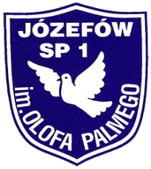
SZKOŁA PODSTAWOWA NR 1 im. OLOFA PALMEGO
05-420 Józefów, ul. Mickiewicza 11
TEL. 789-21-12, 789-14-95, 789-18-23
e-mail: sekretariat@sp1.jozefow.pl

Józefów, 8.01.2020 r.

INFORMACJA O WYNIKU I ETAPU
NABORU NA STANOWISKO URZĘDNICZE

Komisja Kwalifikacyjna, w wyniku przeprowadzenia analizy dokumentów aplikacyjnych kandydatów do pracy na stanowisko specjalisty d/s kadr w Szkole Podstawowej nr 1 w Józefowie w wymiarze ½ etatu, zakwalifikowała do II etapu konkursu 2 osoby spełniające wymagania formalne.

II etap procedury naboru składający się z części pisemnej, praktycznej i ustnej, odbędzie się 14 stycznia 2020 r., o godz. 14:00, w siedzibie szkoły.

Szczegółową informację można uzyskać pod nr telefonu 22 7892112.

Przewodniczący Komisji Kwalifikacyjnej

Wicedyrektor szkoły
/-/ Bożena Banulska

